Sdružení hasičů Čech, Moravy a Slezska

Městské sdružení hasičů Hlavního města Prahy

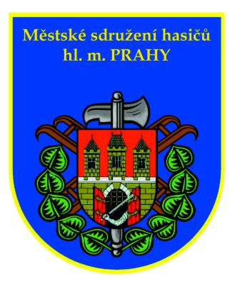
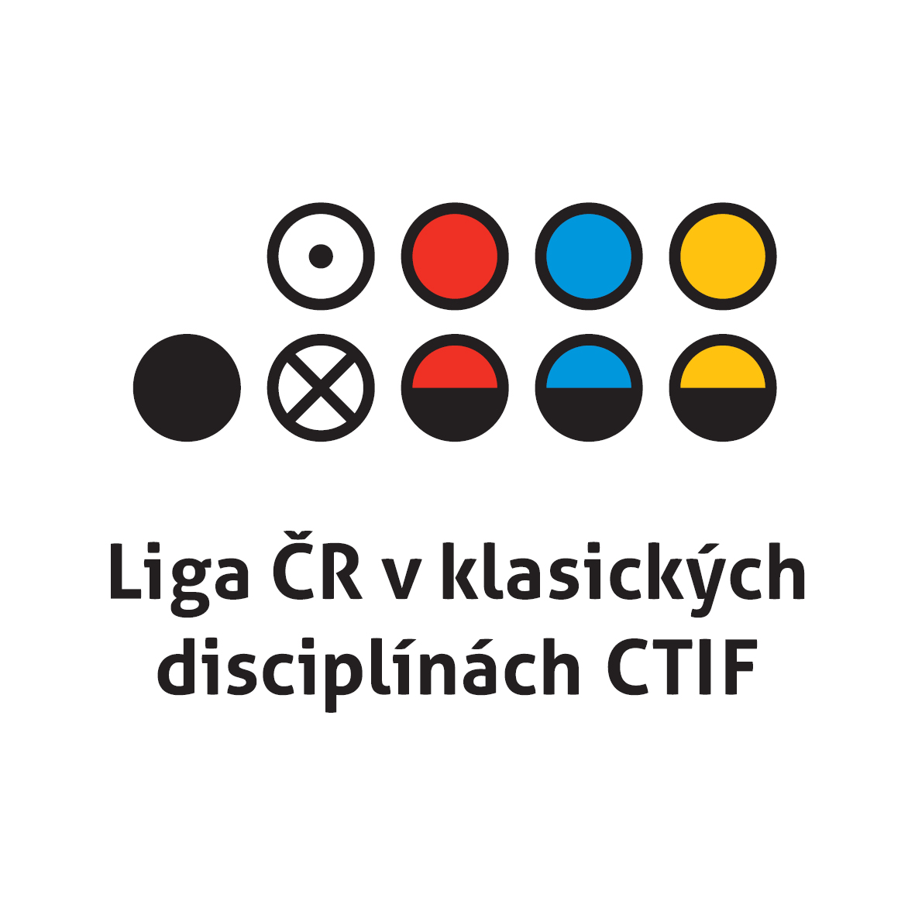

pořádá I.ročník

„Pražský pohár v klasických disciplínách CTIF„

CELOREPUBLIKOVÁ OTEVŘENÁ SOUTĚŽ V KLASICKÝCH DISCIPLÍNÁCH CTIF, KTERÁ JE
ZAŘAZENA DO LIGY CTIF 2016

VŠEOBECNÁ USTANOVENÍ:

Pořadatel: SH ČMS – MSH Hlavního města Prahy

Místo konání soutěže: Centrum sportu Ministerstva vnitra
sportovní hala Otakara Jandery
Za Císařským mlýnem 1063, Praha 7- Bubeneč
(GPS: 50°6’34.561“ N, 14°24’32.28“ E)

Datum konání: 8.5.2016

Prezence: 8. 5. 2016 od 9:20 do 9:55 hod

Slavnostní zahájení soutěže: 10:00 hod

TECHNICKÁ USTANOVENÍ

Kategorie: Muži – třídy A,B
Ženy – třídy A,B

Disciplíny: Požární útok CTIF (požární útok)
Štafeta CTIF 4x50 metrů (štafeta)

Dráhy: 2 stavy
1 štafeta

Přihlášky: do 30.4. 2016 na email:
MartinaSmrzova@seznam.cz

Startovné: 200 Kč za družstvo

Soutěží se podle Soutěžního řádu pro MEZINÁRODNÍ HASIČSKÉ SOUTĚŽE V KLASICKÝCH DISCIPLÍNÁCH CTIF (7. vydání 2011) s místními úpravami a upřesněními:

- Měření požárního útoku i štafety bude provedeno elektronickou časomírou.
- Každé družstvo má nárok absolvovat 2 pokusy v každé disciplíně. Do celkového hodnocení se započítává nejlepší dosažený bodový součet z obou disciplín.
- V disciplíně - štafeta bude umístěna pouze jedna lávka, druhý úsek určený pro tuto překážku bude hladký.
- Veškeré nářadí potřebné k plnění disciplín poskytne pořadatel.
- Taktické značky členů soutěžního družstva pořadatel nezajišťuje.
- Počet pokusů v jednotlivých disciplínách (součastně i počet započítaných časů do soutěže), může být pořadateli upraven před zahájením soutěže v závislosti na počtu zúčastěných družstev.

Pořadatel nezajišťuje pro soutěžní kolektivy stravu, dopravu a ubytování. Na místě bude k dispozici občerstvení.

Časový průběh soutěže:

10:00 - 10:15 Slavnostní nástup a porada vedoucích družstev
10:15 - 11:25 Trénink disciplíny
11:30 - 13:00 Provedení soutěže
13:00 - 13:30 Slavnostní nástup a vyhodnocení soutěže

Za MSH Praha : Martina Hartmanová, MartinaSmrzova@seznam.cz, 774 723 158

